05.04.2017
250

На основании статей 8, 41, 43, 45, 46, 56, 57 Градостроительного кодекса Российской Федерации, Российской Федерации, статей 11, 33 Правил землепользования и застройки города Перми, утвержденных решением Пермской городской Думы от 26 июня 2007 г. № 143, с учетом протокола публичных слушаний
от 30 января 2017 г., заключения о результатах публичных слушаний от 10 февраля 2017 г.

администрация города Перми ПОСТАНОВЛЯЕТ:
1. Утвердить прилагаемый проект межевания территории микрорайона Архиерейка Мотовилихинского района города Перми (далее – проект межевания территории).
2. Признать утратившими силу постановления администрации города Перми:
от 23 ноября 2007 г. № 492 «Об утверждении проекта планировки территории жилых районов Ива-1, Ива-2 Мотовилихинского района города Перми» в части территории микрорайона Архиерейка Мотовилихинского района города Перми;
от 10 декабря 2009 г. № 978 «Об утверждении проекта межевания квартала № 9132 в поселке Архиерейка Мотовилихинского района города Перми».
3. Департаменту градостроительства и архитектуры администрации города Перми разместить настоящее постановление в информационной системе обеспечения градостроительной деятельности города Перми.
4. Функциональным и территориальным органам, функциональным подразделениям администрации города Перми в своей деятельности руководствоваться утвержденным проектом межевания территории.
5. Настоящее постановление вступает в силу со дня официального опубликования в печатном средстве массовой информации «Официальный бюллетень органов местного самоуправления муниципального образования город Пермь».
6. Управлению по общим вопросам администрации города Перми обеспечить опубликование настоящего постановления в печатном средстве массовой информации «Официальный бюллетень органов местного самоуправления муниципального образования город Пермь».
7. Контроль за исполнением настоящего постановления возложить на заместителя главы администрации города Перми-начальника департамента градостроительства и архитектуры администрации города Перми Ярославцева А.Г.

Глава города Перми Д.И. Самойлов

УТВЕРЖДЕН
постановлением администрации
города Перми
от 05.04.2017 № 250

ПРОЕКТ МЕЖЕВАНИЯ
территории микрорайона Архиерейка
Мотовилихинского района города Перми

Описание проектных решений

Проектом межевания территории предлагается:
оставить без изменения границы земельных участков № 2, 4, 6, 8, 10-28,
43-51, 58, прошедших государственный кадастровый учет и предоставленных физическим или юридическим лицам;
образовать земельный участок № 1 путем перераспределения земельного участка с кадастровым номером 59:01:4219132:2 и городской земли с учетом красных линий;
образовать земельный участок № 3 путем перераспределения земельных участков с кадастровыми номерами: 59:01:4219132:4, 59:01:4219132:7, 59:01:4219132:6, 59:01:4219132:8, 59:01:4219133:6, 59:01:4219133:10 и городской земли с учетом красных линий для исключения вклинивания, вкрапливания, чересполосицы, изломанности границ;
образовать земельный участок № 5 путем перераспределения земельных участков с кадастровыми номерами 59:01:4219133:7, 59:01:4219132:5 и городской земли с учетом красных линий для исключения вклинивания, вкрапливания, чересполосицы, изломанности границ;
образовать земельный участок № 7 путем перераспределения земельного участка с кадастровым номером 59:01:4219133:5 и городской земли с учетом красных линий для исключения вклинивания, вкрапливания, чересполосицы, изломанности границ;
образовать земельный участок № 9 путем перераспределения земельного участка с кадастровым номером 59:01:4219133:8 и городской земли с учетом красных линий;
образовать земельный участок № 29 путем перераспределения земельного участка с кадастровым номером 59:01:4219016:6 и городской земли с учетом красных линий;
образовать земельный участок № 30 путем перераспределения земельного участка с кадастровым номером 59:01:4219016:16 и городской земли с учетом красных линий;
образовать земельный участок № 31 путем перераспределения земельного участка с кадастровым номером 59:01:4219016:2 и городской земли для исключения вклинивания, вкрапливания, чересполосицы, изломанности границ;
образовать земельный участок № 32 путем перераспределения земельного участка с кадастровым номером 59:01:4219016:15 и городской земли с учетом красных линий;
образовать земельный участок № 33 путем перераспределения земельного участка с кадастровым номером 59:01:4219016:3 и городской земли для исключения вклинивания, вкрапливания, чересполосицы, изломанности границ;
образовать земельный участок № 34 путем перераспределения земельного участка с кадастровым номером 59:01:4219016:1 и городской земли для исключения вклинивания, вкрапливания, чересполосицы, изломанности границ (после уточнения границ исходного земельного участка);
уточнить границы земельного участка № 35 с кадастровым номером 59:01:4219018:12, поставленного на государственный кадастровый учет декларативно;
образовать земельный участок № 36 из земельного участка с кадастровым номером 59:01:0000000:1222 и городской земли для внутриквартального проезда;
образовать земельный участок № 37 путем перераспределения земельного участка с кадастровым номером 59:01:4219018:1 и городской земли для исключения вклинивания, вкрапливания, чересполосицы, изломанности границ (после уточнения границ исходного земельного участка);
уточнить границы земельного участка № 38 с кадастровым номером 59:01:4219018:2, поставленного на государственный кадастровый учет декларативно;
образовать земельный участок № 39 путем перераспределения земельного участка с кадастровым номером 59:01:4219018:15 и городской земли под существующий объект недвижимости;
образовать земельный участок № 40 путем перераспределения земельного участка с кадастровым номером 59:01:4219136:7 и городской земли с учетом красных линий для исключения вклинивания, вкрапливания, чересполосицы, изломанности границ (после уточнения границ исходного земельного участка);
образовать земельный участок № 41 путем перераспределения земельного участка с кадастровым номером 59:01:4219136:1 и городской земли с учетом красных линий (после уточнения границ исходного земельного участка);
уточнить границы земельного участка № 42 с кадастровым номером 59:01:4219136:6, поставленного на государственный кадастровый учет декларативно;
образовать земельный участок № 52 путем перераспределения земельного участка с кадастровым номером 59:01:4219138:9 и городской земли для исключения вклинивания, вкрапливания, чересполосицы, изломанности границ;
образовать земельный участок № 53 путем перераспределения земельного участка с кадастровым номером 59:01:4219138:1 и городской земли с учетом красной линии для исключения вклинивания, вкрапливания, чересполосицы, изломанности границ (после уточнения границ исходного земельного участка);
образовать земельный участок № 54 под существующий объект недвижимости путем перераспределения земельного участка с кадастровым номером 59:01:4219244:71 и городской земли с учетом красной линии для исключения вклинивания, вкрапливания, чересполосицы, изломанности границ (после уточнения границ исходного земельного участка);
образовать земельный участок № 55 для предоставления на торгах
под спортивные залы, спортивные площадки, спортклубы за счет городской земли. Возможно при внесении изменения в Правила землепользования и застройки города Перми, утвержденные решением Пермской городской Думы от 26 июня 2007 г. № 143 (изменение территориальной зоны Р-2 на Ц-6);
образовать земельный участок № 56 под проезды, проходы путем перераспределения земельного участка с кадастровым номером кадастровым номером 59:01:0000000:46558 и городской земли;
образовать земельный участок № 60 для предоставления на торгах под индивидуальное жилищное строительство;
образовать земельные участки № 59, 61 за счет городской земли под проезды, проходы.
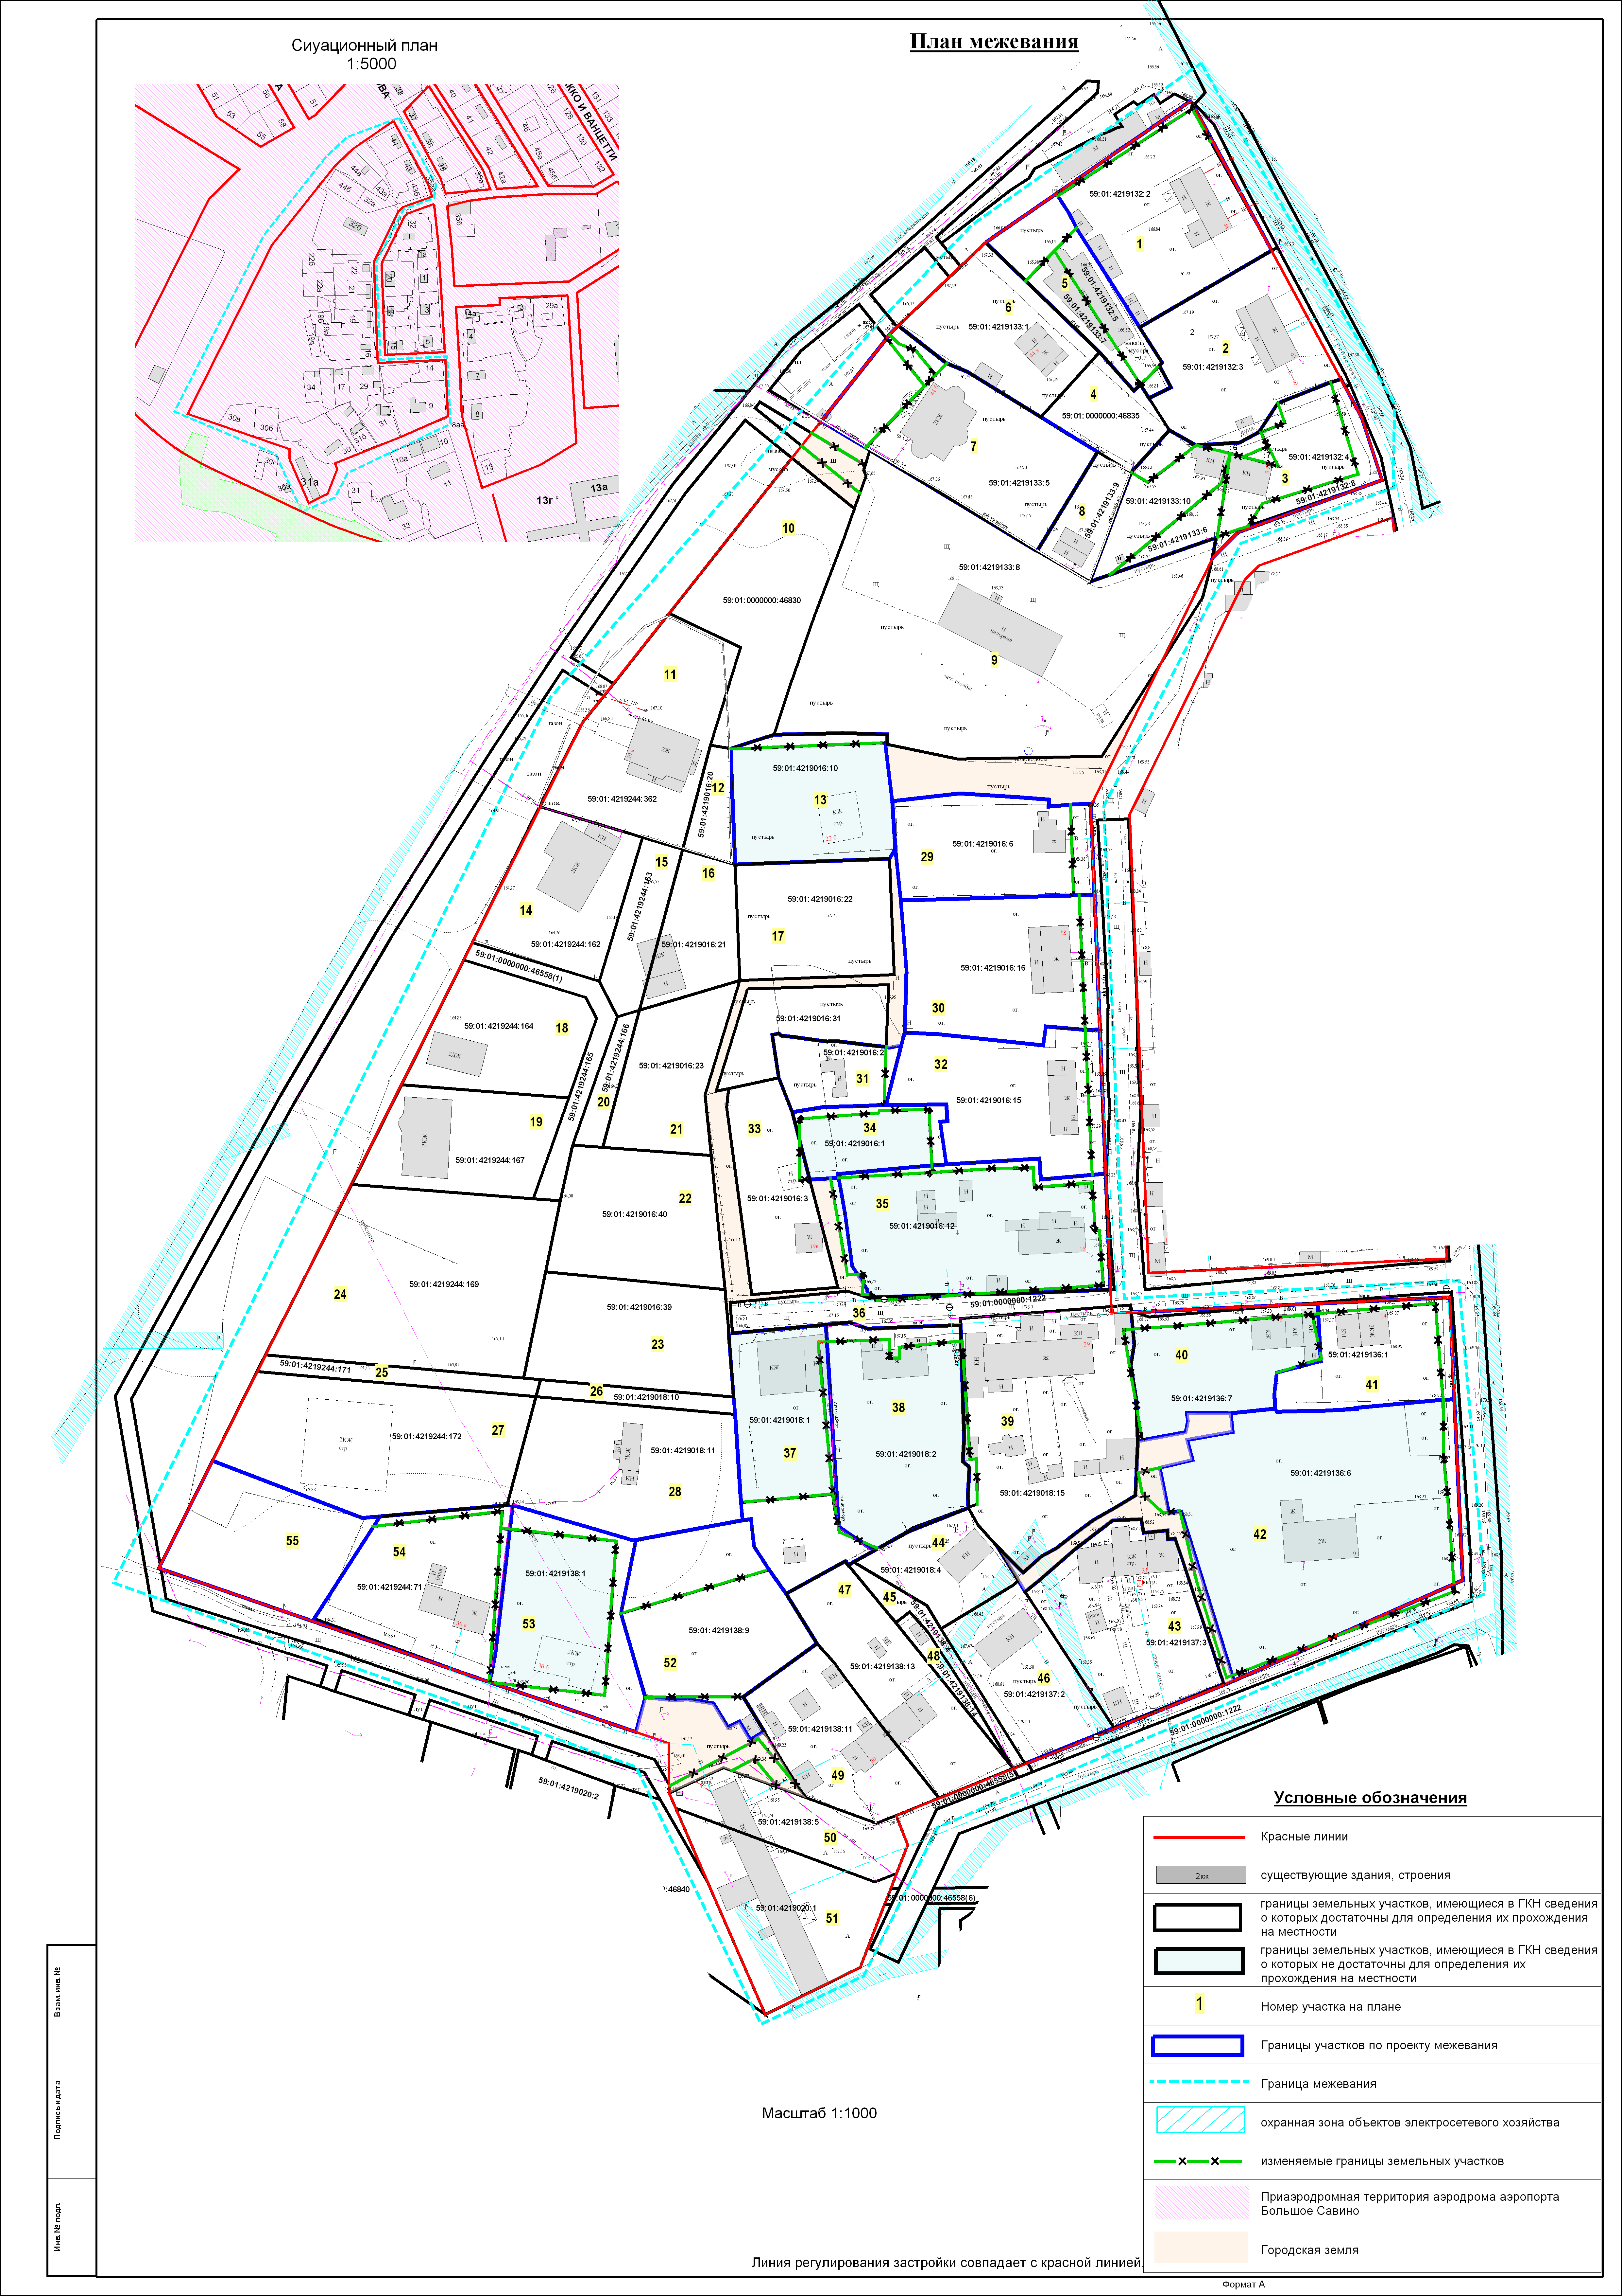

Экспликация образуемых и изменяемых земельных участков

№ | Кадастровый номер | Адрес земельного участка | Цель формирования земельного участка | Разрешенное  использование | Площадь по документам, кв.м | Площадь по проекту, кв.м

1 | 2 | 3 | 4 | 5 | 6 | 7
1 | - | г.Пермь, Мотовилихинский район, микрорайон Архирейка, д. 44, кв. 1, д. 44, кв. 2 | под существующий объект недвижимости | для индивидуального жилищного  строительства | 1668 +/-8 | 1739
2 | 59:01:4219132:3 (соответствует материалам межевания) | г.Пермь, Мотовилихинский район, микрорайон Архирейка | - | для индивидуального жилищного  строительства | 1607 +/-8 | 1607
3 | - | г.Пермь, Мотовилихинский район, микрорайон Архирейка | под существующий объект недвижимости | для индивидуального жилищного  строительства | - | 1813
4 | 59:01:0000000:46835  (входит в единое  землепользование  59:01:0000000:738)  (соответствует материалам межевания) | г.Пермь, Мотовилихинский район, Совхоз «Мотовилихинский» | - | для пашни, сенокоса,  пастбищ | 521 +/-8 | 521
5 | - | г.Пермь, Мотовилихинский район, микрорайон Архирейка, 44в | под существующий объект недвижимости | отдельно стоящие  односемейные дома  (коттеджи) с земельными участками | - | 863
6 | 59:01:4219133:1  (соответствует материалам межевания) | г.Пермь, Мотовилихинский район, микрорайон Архирейка, 44а | - | для индивидуального жилищного  строительства | 1149 +/-8 | 1149
7 | - | г.Пермь, Мотовилихинский район, микрорайон Архиерейка, 44б | под существующий объект недвижимости | для индивидуального жилищного  строительства | 1467 +/-8 | 1921
8 | 59:01:4219133:9  (соответствует материалам межевания) | г.Пермь, Мотовилихинский район, микрорайон Архиерейка, 32а | - | для индивидуального жилищного  строительства | 389 +/-5 | 389
9 | 59:01:4219133:8  (соответствует материалам межевания) | г.Пермь, Мотовилихинский район, микрорайон Архиерейка, 32б | - | под 1-этажное здание пилорамы (лит. О) | 5343 | 5343
10 | 59:01:0000000:46830  (входит в единое  землепользование  59:01:0000000:738)  (соответствует материалам межевания) | г.Пермь, Мотовилихинский район, Совхоз «Мотовилихинский» | формирование  земельного участка | для пашни, сенокоса,  пастбищ | 1683 +/-14 | 1683
11 | 59:01:4219244:362  (соответствует материалам межевания) | г.Пермь, Мотовилихинский район, западнее поселка Архиерейка | - | под земли сельскохозяйственного использования, индивидуальный жилой дом | 1734 +/-18 | 1734
12 | 59:01:4219016:20  (соответствует материалам межевания) | г.Пермь, Мотовилихинский район, западнее поселка Архиерейка (участок № 34) | - | под земли сельскохозяйственного  использования | 275 +/-7.52 | 275
13 | 59:01:4219016:10  (декларативно) | г.Пермь, Мотовилихинский район, микрорайон Архиерейка, 22б | - | под незавершенный строительством  индивидуальный  жилой дом | 1200 | 1334
14 | 59:01:4219244:162  (соответствует материалам межевания) | г.Пермь, Мотовилихинский район, западнее поселка Архиерейка (участок № 34) | - | под земли сельскохозяйственного  использования | 1207 +/-14.09 | 1207
15 | 59:01:4219244:163  (соответствует материалам межевания) | Мотовилихинский  район, западнее поселка Архиерейка (участок  № 34) | - | под земли сельскохозяйственного  использования | 500 +/-12.76 | 500
16 | 59:01:4219016:21  (соответствует материалам межевания) | г.Пермь, Мотовилихинский район, западнее поселка Архиерейка (участок № 34) | - | под земли сельскохозяйственного  использования | 700 +/-11.67 | 700
17 | 59:01:4219016:22  (соответствует материалам межевания) | г.Пермь, Мотовилихинский район, западнее поселка Архиерейка (участок № 34) | - | под земли сельскохозяйственного  использования | 1200 +/-14.14 | 1200
18 | 59:01:4219244:164  (соответствует материалам межевания) | г.Пермь, Мотовилихинский район, западнее поселка Архиерейка (участок № 34) | - | под земли сельскохозяйственного  использования | 1208 +/-13.98 | 1208
19 | 59:01:4219244:167  (соответствует материалам межевания) | Мотовилихинский  район, западнее поселка Архиерейка (участок  № 34) | - | под земли сельскохозяйственного  использования | 1209 +/-15.08 | 1209
20 | 59:01:4219244:166  (соответствует материалам межевания) | г.Пермь, Мотовилихинский район, западнее поселка Архиерейка (участок № 34) | - | под земли сельскохозяйственного  использования | 227 +/-10.34 | 227
21 | 59:01:4219016:23  (соответствует материалам межевания) | г.Пермь, Мотовилихинский район, западнее поселка Архиерейка (участок № 34) | - | под земли сельскохозяйственного  использования | 973 +/-13.15 | 973
22 | 59:01:4219016:40  (соответствует материалам межевания) | г.Пермь, Мотовилихинский район, западнее поселка Архиерейка | - | под земли сельскохозяйственного  использования | 1400 | 1400
23 | 59:01:4219016:39  (соответствует материалам межевания) | г.Пермь, Мотовилихинский район, западнее поселка Архиерейка | - | под земли сельскохозяйственного  использования | 1401 +/-9 | 1400
24 | 59:01:4219244:169  (соответствует материалам межевания) | г.Пермь, Мотовилихинский район, западнее поселка Архиерейка (участок № 34) | - | под земли сельскохозяйственного  использования | 2800 +/-21.66 | 2800
25 | 59:01:4219244:171  (соответствует материалам межевания) | г.Пермь, Мотовилихинский район, западнее поселка Архиерейка (участок № 34) | - | под земли сельскохозяйственного  использования | 325,00 | 325
26 | 59:01:4219018:10  (соответствует материалам межевания) | г.Пермь, Мотовилихинский район, западнее поселка Архиерейка (участок № 34) | - | под земли сельскохозяйственного  использования | 229 +/-14.47 | 229
27 | 59:01:4219244:172  (соответствует материалам межевания) | г.Пермь, Мотовилихинский район, западнее поселка Архиерейка (участок № 34) | - | под земли сельскохозяйственного  использования | 2328 +/-21.84 | 2328
28 | 59:01:4219018:11  (соответствует материалам межевания) | г.Пермь, Мотовилихинский район, западнее поселка Архиерейка (участок № 34) | - | под земли сельскохозяйственного  использования | 1779 +/-17.46 | 1779
29 | - | г.Пермь, Мотовилихинский район, микрорайон Архиерейка, 22 | под существующий объект недвижимости | индивидуальный  жилой дом | 1184 +/-9 | 1309
30 | - | г.Пермь, Мотовилихинский район, микрорайон Архиерейка, 21 | под существующий объект недвижимости | под многоквартирный дом | 1646 +/-8 | 1781
31 | - | г.Пермь, Мотовилихинский район, микрорайон Архирейка, 19б | под существующий объект недвижимости | дачный дом | 470 +/-4 | 502
32 | - | г.Пермь, Мотовилихинский район, микрорайон Архирейка, 19 | под существующий объект недвижимости | под многоквартирный дом | 1497 | 1634
33 | 59:01:4219016:3  (соответствует материалам межевания) | г.Пермь, Мотовилихинский район, микрорайон Архиерейка, 19в | - | для строительства  индивидуального  жилого дома | 1029 +/-8 | 1029
34 | 59:01:4219016:1  (декларативно) | г.Пермь, Мотовилихинский район, микрорайон Архирейка, 19а | - | под существующий  садовый дом | 551 | 632
35 | 59:01:4219016:12  (декларативно) | г.Пермь, Мотовилихинский район, микрорайон Архирейка, д. 16, кв. 1 | - | для индивидуального жилищного  строительства | 2016 | 2184
36 | 59:01:0000000:1222  (Граница участка многоконтурная. Количество контуров-2)  (соответствует материалам межевания) | г.Пермь, Мотовилихинский район | - | для строительства газопровода в микрорайоне Архиерейка Мотовилихинского района города Перми | 17743 +/-47 | 17743
37 | - | г.Пермь, Мотовилихинский район, микрорайон Архирейка, 34 | под существующий объект недвижимости | под индивидуальный жилой дом | 906 | 1605
38 | 59:01:4219018:2  (декларативно) | г.Пермь, Мотовилихинский район, микрорайон Архирейка | - | для индивидуального жилищного  строительства | 1771 | 1811
39 | 59:01:4219018:15  (соответствует материалам межевания) | г.Пермь, Мотовилихинский район, микрорайон Архиерейка, 29 | - | для пашни, сенокоса, пастбищ | 2561 +/-11 | 2562
40 | - | г.Пермь, Мотовилихинский район, микрорайон Архирейка,6 | под существующий объект недвижимости | под индивидуальный жилой дом | 1077 | 1247
41 | - | г.Пермь, Мотовилихинский район, микрорайон Архиерейка, 14 | под существующий объект недвижимости | индивидуальный  жилой дом | 922 | 1067
42 | 59:01:4219136:6  (декларативно) | г.Пермь, Мотовилихинский район, микрорайон Архирейка, 9 | - | для индивидуального жилищного  строительства | 3970 | 3981
43 | 59:01:4219137:3  (соответствует материалам межевания) | г.Пермь, Мотовилихинский район, микрорайон Архиерейка, 31 | - | под блокированные жилые дома этажностью 1-4 этажа  (таунхаусы) | 1669+/-11 | 1669
44 | 59:01:4219018:4  (входит в единое землепользование 59:01:0000000:295)  (соответствует материалам межевания) | г.Пермь, Мотовилихинский район, микрорайон Архиерейка, 31б | - | индивидуальный  жилой дом с приусадебным земельным участком | 671 | 671
45 | 59:01:4219138:4  (входит в единое землепользование 59:01:0000000:295)  (соответствует материалам межевания) | г.Пермь, Мотовилихинский район, микрорайон Архиерейка, 31б | - | индивидуальный  жилой дом с приусадебным земельным участком | 254 +/-0 | 254
46 | 59:01:4219137:2  (входит в единое землепользование 59:01:0000000:295)  (соответствует материалам межевания) | г.Пермь, Мотовилихинский район, микрорайон Архиерейка, 31б | - | индивидуальный  жилой дом с приусадебным земельным участком | 1037 | 1037
47 | 59:01:4219138:13  (соответствует материалам межевания) | г.Пермь, Мотовилихинский район, микрорайон Архиерейка, 30 | - | для индивидуального жилищного  строительства | 1303 +/-7 | 1303
48 | 59:01:4219138:14  (соответствует материалам межевания) | г.Пермь, Мотовилихинский район, микрорайон Архиерейка | - | площадки для отдыха  с элементами  озеленения | 143 +/-2 | 143
49 | 59:01:4219138:11  (соответствует материалам межевания) | г.Пермь, Мотовилихинский район, микрорайон Архиерейка, 30 | - | для индивидуального жилищного  строительства | 1168 +/-12 | 1168
50 | 59:01:4219138:5  (входит в единое землепользование 59:01:0000000:419)  (соответствует материалам межевания) | г.Пермь, Мотовилихинский район, микрорайон Архиерейка, 31а | - | под здания  сельскохозяйственного  назначения | 831 | 831
51 | 59:01:4219020:1  (входит в единое землепользование 59:01:0000000:419)  (соответствует материалам межевания) | г.Пермь, Мотовилихинский район, микрорайон Архиерейка, 31а | - | под здания  сельскохозяйственного  назначения | 1462 | 1462
52 | - | г.Пермь, Мотовилихинский район, микрорайон Архиерейка, 30д | перераспределения земельного участка с кадастровым номером 59:01:4219138:9 и городской земли | для индивидуального жилищного  строительства | 1138 +/-12 | 1770
53 | - | г.Пермь, Мотовилихинский район, микрорайон Архирейка, 30б | под существующий объект недвижимости | под строительство  жилого дома | 1200 | 1641
54 | 59:01:4219244:71  (декларативно) | г.Пермь, Мотовилихинский район, микрорайон Архиерейка, 30в | - | под жилой дом | 1400 | 1556
55 | - | г.Пермь, Мотовилихинский район, микрорайон Архиерейка | для предоставления на торгах | под спортивные залы, спортивные площадки, спортклубы | - | 1322

